第一章 动量

第一节 相互作用中的守恒量 动量

课时聚焦
1．动量
（1）概念：在物理学中，把物体的________与__________的乘积称为动量，用符号 p 表示。
（2）公式：p = _________。
（3）单位：在国际单位制中，动量的单位是____________，符号为__________。
（4）矢标性：动量是一个______量，它的方向与_______的方向相同。
在一定条件下，相互作用的两物体动量的___________是守恒量。
（5）动量与动能的区别与联系
物理量  比较项 | 动量 | 动能
概念 | 物体的_______与_________的乘积 | 物体由于_________具有能
公式 | p = _________ | E_{k} = ________
单位
矢标性
运算法则
变化情况 | 速度变化，动量_______（一定/可能）变化 | 速度变化，动能_______（一定/可能）变化
联系 | 都是状态量、相对量，两者的大小关系为 p = ________或 E_{k} = ________
典例 | 匀速圆周运动中，动量时刻___________，动能___________（变化/不变）

2．动量的变化量
（1）概念：物体的__________与_________的矢量差。
（2）公式：Δp = __________ = __________ = __________。
（3）矢标性：动量的变化量也是_______量，其方向与_______的方向相同。
（4）动量改变量的计算方法
① 当物体做直线运动，只需选定正方向，与正方向相同的动量取正，反之取负。若 Δp > 0，说明 Δp 的方向与所选正方向__________；若 Δp < 0，说明 Δp 的方向与所选正方向__________相反。
p₀
p
Δp
② 当初、末状态动量不在一条直线上时，可按__________定则求 Δp 的大小与方向，这时 Δp、p₀ 为邻边，p 为平行四边形的对角线，如图所示。

典例精析
【考点一】动量的理解
例1 关于物体的动量，下列说法不正确的是（ ）
A．同一物体的动量变化越大，则该物体的速度变化一定越大
B．同一物体的动量越大，其速度一定越大
C．物体的加速度不变，其动量一定不变
D．运动物体在任意时刻的动量方向一定是该时刻的速度方向

【考点二】计算物体的动量及动量的变化
例2 一质量为 2 kg 的钢球，在距地面 5 m 高处自由下落，碰到水平的石板后以 8 m/s 的速度被弹回，以竖直向下为正方向，则在与石板碰撞时钢球的动量为__________ kg·m/s，碰撞后钢球的动量为________kg·m/s，碰撞过程中钢球动量的变化量为________（g 取10 m/s²）

同步精练

基础达标精练
一、单项选择题
- 下列说法正确的是（ ）
A．物体的质量大，则动量一定大 B．物体的动能大，则动量一定大
C．物体的动量变化，则动能一定变化 D．物体的运动状态改变，则动量一定改变

- 对于某一质量确定的物体，下列说法正确的是（ ）
A．动量大的物体，其惯性一定大
B．物体的动量发生改变，其速度不一定发生改变
C．动量相同的物体，其运动方向一定相同
D．物体的动能发生改变，其动量可能不变

- 关于动量，下列说法正确的是（ ）
A．一个物体不可能具有机械能而无动量 B．一个物体可能具有机械能而无动量
C．一个物体可能具有动能而无动量 D．一个物体可能具有动量而无动能

- 下列运动中的物体，动量始终保持不变的是（ ）
A．绕地球匀速运行的同步卫星
B．小球碰到竖直墙壁被弹回，速度大小不变
C．用绳子拉着物体，沿斜面做匀速直线运动
D．荡秋千的小孩，每次荡起的高度保持不变

- 物体动量的变化量大小为 3 kg·m/s，这说明（ ）
A．物体的动量在增大 B．物体的动量在减小
C．物体的动量大小可能不变 D．物体的动量大小一定变化

- 质量为 m 的物体以初速度 v₀ 开始做平抛运动，经过时间 t，下降的高度为 h，速度变为 v，在这段时间内，该物体动量的变化量大小为（ ）
A．m（v – v₀） B．mgt C．m$\sqrt{v02 − v2}$ D．m$\sqrt{gh}$

- 假设飞机在平直跑道上由静止开始做匀加速直线运动，则飞机在运动过程中的（ ）
A．动能与速度成正比 B．动能与时间成正比
C．动量与时间成正比 D．动量与位移成正比
二、填空题
- “蹦极”运动中，长弹性绳的一端固定，另一端绑在人身上，人从几十米高处跳下，将蹦极过程简化为人沿竖直方向的运动，从绳恰好伸直，到人第一次下降至最低点的过程中，人的动量__________，人的动能__________（选填“先增大后减小”或“一直增大”）。加速度等于零时，动量和动能____________（选填“最大”或“最小”）。

- 甲、乙两个物体，它们的质量之比 m_{甲} ∶m_{乙} = 2∶1，当它们的动能相同时，它们的动量之比 p_{甲} ∶p_{乙} = ________；当它们的速度相同时，它们的动量之比 p_{甲}∶p_{乙} = __________；当它们的动量相同时，它们的动能之比 E_{k甲} ∶E_{k乙} =____________。

- 质量为 0.2 kg 的小球以 10 m/s 竖直下落到水泥地面，然后向上弹起。若取竖直向上为正方向，小球与地面碰撞前后动量的变化量为 3.6 kg·m/s，则小球与地面相碰前瞬间的动量为________kg·m/s，小球向上弹起的速度大小为________m/s。
三、综合题
- （1）质量为2 kg 的物体，沿同一方向速度由 3 m/s增大为 6 m/s，求它的动量变化量的大小；
（2）如图甲，一个质量为 0.1 kg 的钢球以 6 m/s 的速度水平向右运动，碰到坚硬的墙壁后弹回，沿着同一直线以 6 m/s 的速度水平向左运动，碰撞前后钢球动量是否发生变化？说明理由；
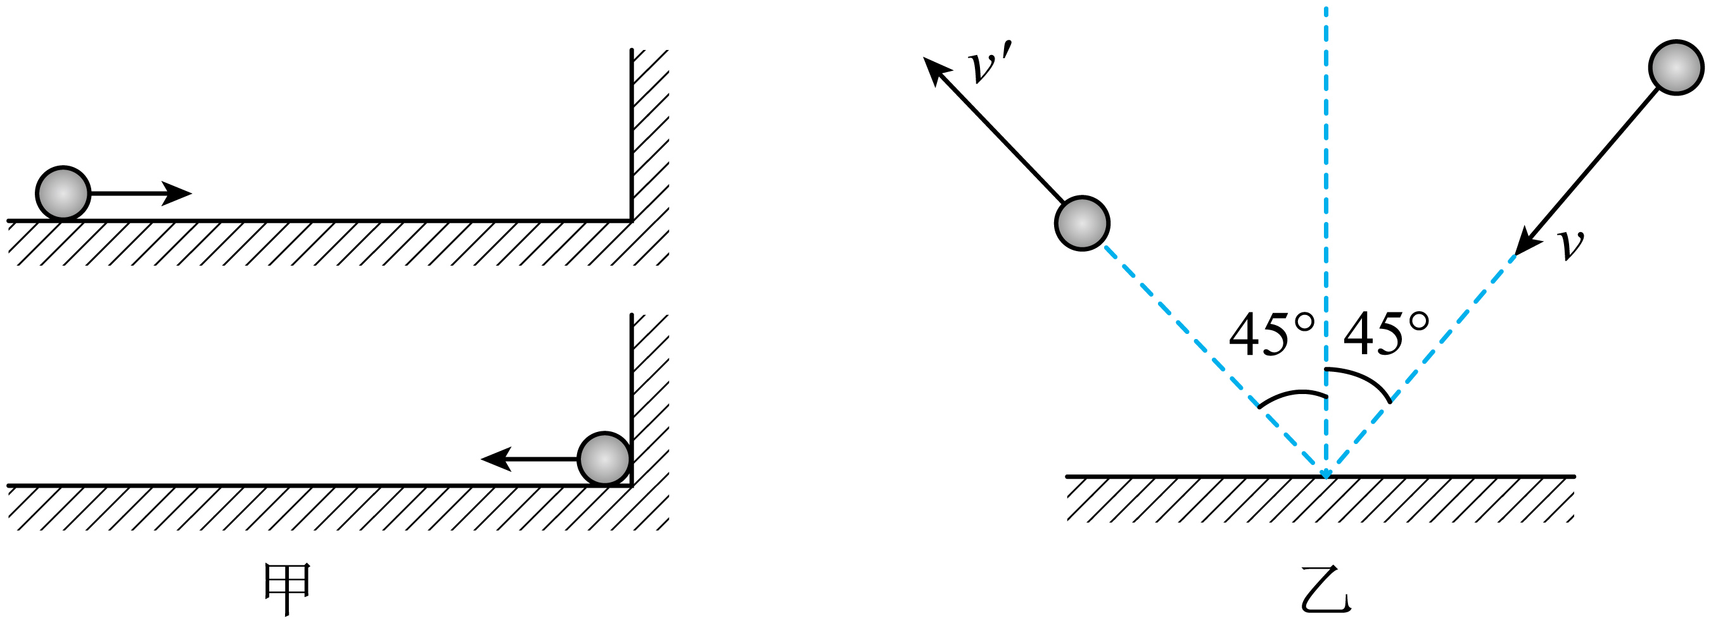
（3）如图乙，一个质量为 m 的钢球，以速度 v 斜射到水平放置的坚硬石板上，入射角是45°。碰撞后被斜着弹出，弹出的角度也是 45°，速度变为 vʹ，且其大小与 v 的大小相同。用作图的方法求钢球动量的变化量。

拓展提升精练
一、选择题
- 关于动量，下列说法正确的是（ ）
A．做匀变速直线运动的物体，它的动量一定在改变
B．做匀速圆周运动的物体，动量不变
C．物体的动量发生改变，则合外力一定对物体做了功
D．甲物体动量 p₁ =5 kg·m/s，乙物体动量 p₂ = − 10 kg·m/s，所以 p₁ > p₂

- 质量为 1 kg 的物体，当其速率由 3 m/s 变为 4 m/s 时，它的动量变化量的大小不可能是（ ）
A．1 kg·m/s B．5 kg·m/s C．7 kg·m/s D．9 kg·m/s

- 质量为 m 的物体，动能为 E_{k}，在变力的作用下沿直线做加速运动，经过一段时间后动能变为 2E_{k}，则这段时间内物体动量变化量的大小为（ ）
A．$\sqrt{\frac{Ek}{m}}$ B．（2 − $\sqrt{2}$）$\sqrt{\frac{Ek}{m}}$ C．$\sqrt{mEk}$ D．（2 − $\sqrt{2}$）$\sqrt{mEk}$

- 物体的运动状态可用位置 x 和动量 p 描述，称为相，对应 p – x 图像中的一个点。物体运动状态的变化可用 p – x 图像中的一条曲线来描述，称为相轨迹。假如一质点沿 x 轴正方向做初速度为零的匀加速直线运动，则对应的相轨迹可能是（ ）
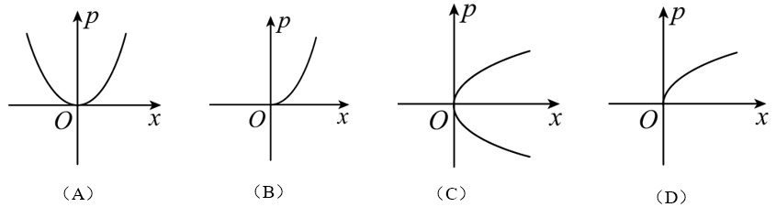

- （多选）关于动量的变化，下列说法正确的是（ ）
A．做直线运动的物体，速度增大时，动量的增量与速度的方向相同
B．做直线运动的物体，速度减小时，动量的增量与运动的方向相反
C．物体的速度大小不变时，动量的增量为零
D．物体做曲线运动时，动量的增量一般不为零

- （多选）子弹在射入木块前的动能为 E₁，动量大小为 p₁；射穿木板后子弹的动能为 E₂，动量大小为 p₂。若木板对子弹的阻力大小恒定，则子弹在射穿木板的过程中的平均速度大小为（ ）
A．$\frac{E1 + E2}{p1 + p2}$ B．$\frac{E2 − E1}{p2 − p1}$ C．$\frac{E1}{p1}$+ $\frac{E2}{p2}$ D．$\frac{E1}{p1}$− $\frac{E2}{p2}$

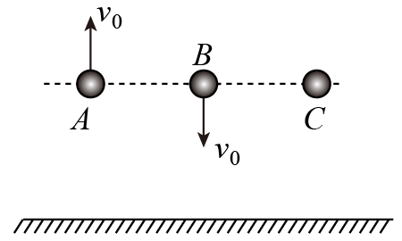
- （多选）如图，在离地面同一高度处有三个质量相同的小球 A、B、C，A 球以初速度 v₀ 竖直上抛，B 球以初速度 v₀ 竖直下抛，C 球做自由落体运动，不计空气阻力，则下列说法正确的是（ ）
A．三球落地时动量相同
B．A、B 两球落地时的动量相同
C．C 球落地时的动量的大小最小
D．三球从抛出到落地时的动量的变化量相同
二、填空题（g 取 10 m/s²）
- 将质量 m = 0.1 kg 的小钢球以 v₀ = 2 m/s 的水平速度抛出，下落高度 h = 0.6 m 时垂直撞击一钢板，撞后速度恰好反向，则钢板与水平面的夹角 θ = ________，刚要撞击钢板时小球的动量大小为 _________kg·m/s。

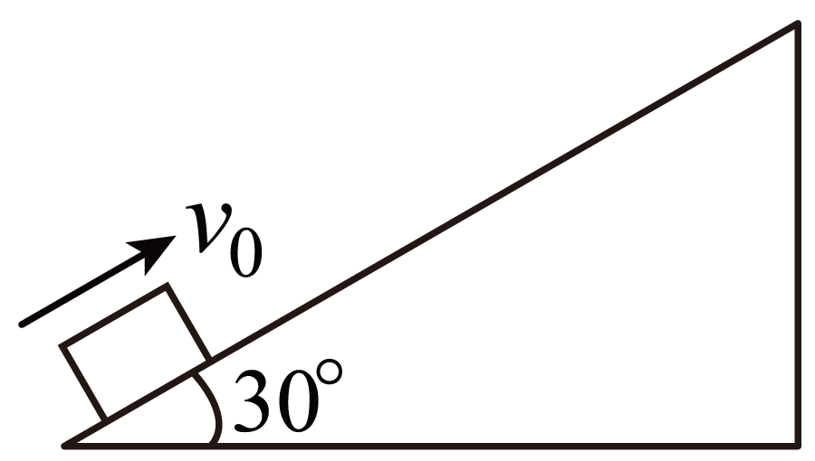
- 如图，一质量为 0.5 kg 的木块以 10 m/s 速度沿倾角为 30° 的光滑斜面向上滑动（设斜面足够长），则木块在 1 s 末的动量大小为________kg·m/s；在 3 s 内动量的变化量大小为_______kg·m/s，方向沿斜面向______（选填“上”或“下”）。

三、综合题
- 在“寻找碰撞过程中的守恒量”实验中，入射小球的质量为 30 g，原来静止的被碰小球的质量为 20 g，由实验测得它们在碰撞前后的 x – t 图像如图所示。由图可知，入射小球碰撞前的动量是__________kg·m/s，入射小球碰撞后的动量是_______kg·m/s，被碰小球碰撞后的动量是_________kg·m/s，由此得出的结论是_____________________。
x/cm
t/s
1
2ʹ
1ʹ
O
0.1
0.2
0.3
0.4
30
20
10
35

- 如图，一质量为 m 的物体在水平桌面上沿圆周 ABCD 做匀速圆周运动。设物体的角速度为 ω，运动半径为 r，若物体从 A 点沿顺时针方向运动，求：
B
A
D
C
x
y
（1）经过 $\frac{1}{2}$周期，物体动量的变化量 Δp₁ 为多大？
（2）经过 $\frac{1}{4}$周期，物体动量的变化量 Δp₂ 为多大？
（3）经过 $\frac{1}{6}$周期，物体动量的变化量 Δp₃ 为多大？

第二节 物体动量变化的原因 动量定理

第 1 课时 冲量 动量定理

课时聚焦
1．冲量
（1）概念：物理学中，把________与其_________的乘积称为冲量，用符号 I 表示。
（2）公式：I = _______。
（3）矢标性：冲量是一个_______量，它的方向与_________方向一致。
（4）单位：在国际单位制中，冲量的单位是__________，符号为___________。
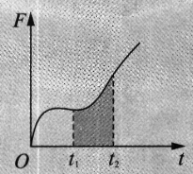
（5）物理意义：冲量是反映力的作用对_________的累积效应的物理量。力越大，作用时间越长，冲量就越____________。
（6）F – t 图像以力 F 为纵轴，时间 t 为横轴。图中阴影部分_____可以表示 t₁ ~ t₂ 时间内力 F 的冲量大小。
2．动量定理
（1）内容：物体在 Δt 时间内__________的变化等于其所受__________在这段时间内的________。
（2）公式：___________。
（3）物理意义：冲量是物体_________________的量度。合外力的_________等于物体__________的变化量。
（4）对动量定律的理解：
① 动量定理中的冲量是_________的冲量，而不是某一个力的冲量，它可以是合力的冲量、各力冲量的矢量和、外力在不同阶段冲量的矢量和。
② 合外力的冲量与动量的变化量大小________，方向________，但在某时刻合外力的冲量可以与动量方向__________，也可以__________，还可以成某一角度。
③ 动量定律具有普遍性，其研究对象可以是单个物体，也可以是物体系统，不论物体的运动轨迹是直线和曲线，作用力无论是恒力还是变力，几个力作用的时间不论是相同还是不同，动量定理都适用。

典例精析
【考点一】冲量的计算
例1 一倾角为 37° 的斜面固定在水平面上，一质量为 1 kg 的物体以某一初速度从斜面底端沿斜面向上运动，物体和斜面之间的动摩擦因数为 0.25，g 取 10 m/s²。在物体向上滑动的 1 s 内（ ）
A．重力的冲量大小为 6 N·s
B．支持力的冲量为零
C．合力的冲量大小为 8 N·s
D．动量的变化为 8 kg·m/s，方向沿斜面向上

【考点二】动量定理的理解
例2 关于动量定理，下列说法正确的是（ ）
A．动量越大，合外力的冲量越大
B．动量变化越大，合外力的冲量越大
C．动量变化越快，合外力的冲量越大
D．冲量的方向与动量的方向相同

【考点三】动量定理的简单应用
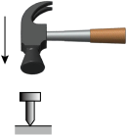
例3 如图，用 0.5 kg 的锤子钉钉子，打击时锤子的速度大小为 4 m/s，打击后锤子的速度为零，设打击时间为 0.01 s。不计锤子的重力，锤子钉钉子的平均作用力大小是________N；考虑锤子的重力，锤子钉钉子的平均作用力大小是_________N。有同学分析上述结论后认为：在计算锤子对钉子的平均作用力时，可以忽略锤子的重力，这种说法是否合理，请给出你的判断和解释：____________________________________________________________。

同步精练

基础达标精练
一、单项选择题
- 关于冲量，下列说法正确的是（ ）
A．物体动量的方向就是它受到的冲量的方向
B．作用在静止的物体上的力的冲量一定为零
C．动量越大的物体受到的冲量越大
D．冲量的方向就是物体受到力的方向

- 下列关于物体的动量和冲量的说法正确的是（ ）
A．物体所受合力越大，它的动量就越大
B．物体所受合力越大，它的动量变化越快
C．物体所受合力冲量越大，它的动量就越大
D．物体所受合力冲量越大，它的动量变化越快

- 如图，一位同学在水平地面上做立定跳远，他从位置 ② 起跳，到位置 ⑤ 落地，位置 ③ 是他在空中的最高点，在位置 ② 和位置 ⑤ 时他的重心到地面的距离近似相等。下列说法正确的是（ ）
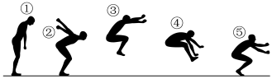
A．在位置 ③，人的速度水平向右
B．从位置 ② 到位置 ⑤，重力对人的冲量为零
C．从位置 ① 到位置 ⑤，重力做功为零
D．在位置 ② 起跳至离地的过程中，支持力的冲量与重力的冲量大小相等

- 重 100 N 的物体静止在水平面上，物体与水平地面间的动摩擦因数为 0.4，现用水平推力 F = 30 N 作用于物体上，在 2 s 时间内，物体受到的推力 F 的冲量是（ ）
A．80 N·s B．60 N·s C．20 N·s D．0

- 物体受到方向不变的力 F 的作用，F 随时间 t 变化的关系如图所示，则 F 在 4 s 内的冲量大小为（ ）
F/N
t/s
O
2
1
A．8 N·s B．16 N·s C．32 N·s D．64 N·s

- 一个质量为 0.18 kg 的垒球以 20 m/s 的速度水平飞向球棒，被球棒打击后，又以 20 m/s 的速度反向水平飞回，垒球与球棒作用时间约为 0.2 s。下列说法正确的是（ ）
A．垒球的动量变化的大小为零
B．垒球的动量变化的大小为 3.6 kg·m/s
C．垒球受到棒的平均作用力的大小为 36 N
D．垒球受到棒的冲量方向与垒球被击中前的速度方向相同
二、填空题
- 质量为 5 kg 的物体运动速度为 2 m/s，则其动量为________kg·m/s；如果一个物体所受合力为 4 N，则 5 s 的动量变化为________kg·m/s。

- 质量为 m 的物体以速度 v 做匀速圆周运动，当物体转过的角度为 π 的过程中，其动量的变化量为_________，其向心力的冲量为__________。

- 质量为 1 kg 的小球从距离地面高 0.45 m 的某点自由下落，落到地面上后又陷入泥中，由于受到阻力作用，经过 0.1 s 后速度减为零。则全过程中，阻力的冲量大小为_________N·s；球与泥之间的平均作用力的大小为_________N。（g 取 10 m/s²）
三、综合题
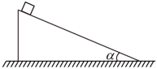
- 如图，在倾斜角 α = 37° 的斜面上，有一质量为 2 kg 的物体能沿斜面滑下，物体下滑 2 s 时速度为 4 m/s，斜面上各处的动摩擦因数不相同。在物体下滑 2 s 的过程中，g 取 10 m/s²，求：
（1）物体所受合力的冲量；
（2）物体所受各力的冲量。

拓展提升精练
一、选择题
- 如图，一物体在与水平成 θ 角的拉力 F 作用下匀速前进的时间为 t，则（ ）
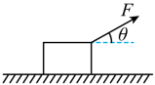
A．拉力 F 对物体的冲量大小为 Ft
B．拉力 F 对物体的冲量大小为 Ftcosθ
C．合外力对物体的冲量大小为 Ftsinθ
D．合外力对物体的冲量大小为 Ftcosθ

- 用恒力 F 作用在质量为 m 的物体上，经过时间 t，物体的速度由 v₁ 增加到 v₂，且 v₁ 和 v₂ 的方向相同，如果将恒力 F 作用在质量为 0.5m 的物体上，则该物体在时间 t 内动量的变化量为（ ）
A．m（v₂ – v₁） B．1.5m（v₂ – v₁） C．2m（v₂ – v₁） D．0.5m（v₂ – v₁）

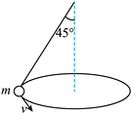
- 如图，现有一轻质绳拉动小球在水平面内做匀速圆周运动，小球质量为 1 kg，线速度大小为 1 m/s，轻绳与竖直方向的夹角为 45°，g 取 10 m/s²，小球运动一周的过程中，绳对小球施加的冲量大小为（ ）
A．2π N·s B．2 N·s C．2$\sqrt{2}$π N·s D．0

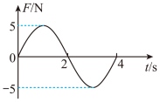
- 如图，一个可看作质点的物体从 t = 0 时刻开始由静止做直线运动，0～4 s 内其合外力随时间变化的关系图像为一正弦函数，下列判断正确的是（ ）
A．0～2 s 内合外力的冲量先增大再减少
B．0～4 s 内合外力的冲量为零
C．2 s 末物体的速度方向发生变化
D．1 s 末物体的动量变化率为零

- （多选）一粒钢珠从静止状态开始自由下落，然后陷入泥中。若把在空中下落的过程称为过程 Ⅰ，进入泥中直到停止的过程称为过程 Ⅱ，则下列说法正确的是（ ）
A．过程 Ⅱ 中阻力的冲量的大小等于过程 Ⅰ 中重力的冲量的大小
B．过程 Ⅰ 中钢珠的动量的改变量等于重力的冲量
C．Ⅰ、Ⅱ 两个过程中合外力的总冲量等于零
D．过程 Ⅱ 中钢珠的动量改变量的大小等于过程 Ⅰ 中重力的冲量的大小

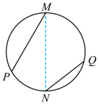
- （多选）如图，竖直面内有一个固定圆环，MN 是它在竖直方向上的直径。两根光滑滑轨 MP、QN 的端点都在圆周上，MP > QN。将两个完全相同的滑块 a、b 分别从 M 点、Q 点无初速度释放，在它们各自沿 MP、QN 运动到圆周上的过程中，下列说法正确的是（ ）
A．合力对两滑块的做功相同
B．弹力对滑块 a 的冲量较大
C．重力对 a、b 两滑块的冲量相同
D．两滑块的动量变化大小不同
二、填空题
- 质量为 1 kg 的小球从离地面 5 m 的高处自由落下，与地面碰撞后，上升的最大高度为 3.2 m，设小球与地面接触的时间为 0.2 s，则小球在碰撞过程中动量的变化量为_________ kg·m/s，对地面的平均冲力为_________N。（以向下为正方向，不计空气阻力，g 取 10 m/s²）

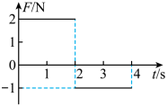
- 一质量为 2 kg 的物块在合外力 F 的作用下从静止开始沿直线运动。F 随时间 t 变化的图像如图所示。当 t = 1 s 时物块的速率为________m/s，当 t = 2 s 时物块的动量大小为_________kg·m/s，在 0 ~ 3 s 内物块动量的变化量大小为_________kg·m/s。

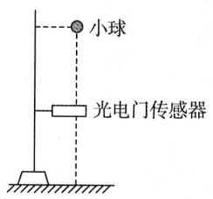
- 某同学用如图所示的装置验证动能定理或动量定理。铁架台下端固定一个光电门传感器，直径为 d 的小球从光电门传感器上方某处由静止下落，穿过光电门传感器时，与光电门传感器相连的计时器测量挡光时间为 Δt。测量小球释放时球心距光电门传感器的距离为 h，小球从开始下落到光电门传感器开始挡光的时间为 t，重力加速度为 g，验证动能定理的表达式为______________，验证动量定理的表达式为__________________。
三、综合题
- 生活中常出现手机滑落而导致损坏的现象，手机套能有效地保护手机。现有一部质量 m = 200 g 的手机（包括手机套），从离地面高 h = 1.25 m 处无初速度下落，落到地面后未反弹。由于手机套的缓冲作用，手机与地面的作用时间 t₀ = 0.2 s。不计空气阻力，g 取 10 m/s²，求：
（1）手机与地面作用过程中手机动量变化的大小；
（2）手机从开始下落到速度为零的过程中手机重力的冲量大小；
（3）地面对手机的平均作用力大小。

第 2 课时 动量定理的应用

课时聚焦
1．动量定理的应用
（1）定性分析有关现象：
① 物体动量的变化量一定时，力的作用时间越短，力就越__________；力的作用时间越长，力就越________。
② 作用力一定时，力的作用时间越长，动量的变化量越_____，力的作用时间越短，动量的变化量越_______。
（2）定量计算有关物理量的两种类型：
① 已知动量或动量的变化量求合外力的冲量
② 已知合外力的冲量求动量或动量的变化量。
（3）应用动量定理计算的一般步骤：
① 确定研究对象，明确其运动过程；
② 进行受力分析和运动的初、末状态分析；
③ 选定正方向，根据动量定理列方程求解。

典例精析
【考点一】应用动量定理分析有关现象
例1 下列说法正确的是（ ）
A．运动员跳高时，在落地处垫上海绵垫子是为了减小冲量
B．人从越高的地方跳下，落地时越危险，是因为落地时人受到的冲量更大
C．动量相同的两个物体受相同的制动力作用，质量小的先停下来
D．在电视机等物体包装箱里垫上泡沫垫或气泡垫，是为了减小物体在碰撞过程中受到的冲量

【考点二】动量定理与 v – t 图像的综合
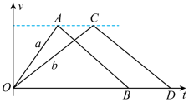
例2 水平面上有质量相等的 a、b 两个物体，水平推力 F₁、F₂ 分别作用在 a、b 上。一段时间后撤去推力，物体继续运动一段距离后停下。两物体的 v – t 图像如图所示，图中 AB// CD。则整个过程中（ ）
A．F₁ 的冲量等于 F₂ 的冲量
B．F₁ 的冲量小于 F₂ 的冲量
C．摩擦力对 a 物体的冲量等于摩擦力对 b 物体的冲量
D．合外力对 a 物体的冲量小于合外力对 b 物体的冲量

【考点三】应用动量定理解决流体问题
例3 作为国际大都市，上海拥有许多非常高的大楼，这些大楼不仅设计先进，还安装了风阻尼器。已知风阻尼器的截面积 S = 10 m²，风速为 25 m/s，空气密度 ρ = 1.2 kg/m³，风遇到风阻尼器后速度立即减为零，则风对风阻尼器产生的作用力大小约为（ ）
A．7 500 N B．750 N C．300 N D．900 N

同步精练

基础达标精练
一、选择题
- 篮球运动员接传来的篮球时，通常要先伸出两臂迎接，手接触到球后，两臂随球迅速引至胸前，这样做可以（ ）
A．减小球对手的冲力 B．减小球的冲量
C．减小球的动量变化量 D．减小球的动能变化量

- 两只完全相同的鸡蛋 A、B 自同一高度由静止释放，分别落在位于同一水平面的海绵和石头上，落在海绵上的鸡蛋 A 完好（未反弹），落在石头上的鸡蛋 B 碎了。不计空气阻力，对这一结果，下列说法正确的是（ ）
A．下落过程中鸡蛋 B 所受重力的冲量更大一些
B．下落过程中鸡蛋 B 的末动量更大一些
C．碰撞过程中鸡蛋 B 的动量减小更多一些
D．碰撞过程中鸡蛋 B 的动量变化率更大

- 东京奥运会上，全红婵勇夺 10 米跳台冠军。某次跳水时，全红婵竖直起跳到空中最高点后再向下朝水面运动，若忽略空气阻力并将她看成质点，对此次跳水分析正确的是（ ）
A．从空中最高点到水中最低点的过程中，她的动量改变量等于零
B．从空中最高点到水中最低点的过程中，重力对她的冲量等于零
C．从接触水面到水中最低点的过程中，她的动能改变量等于重力做的功
D．从接触水面到水中最低点的过程中，她的动量改变量等于水对她的冲量

- 中国跳水队被称为“梦之队”，在 10 m 跳台比赛中质量为 50 kg的运动员从跳台跳下落入水中，从落水到最低处（未触底）用时 1.4 s，不计空气阻力，g 取 10 m/s²。在下沉过程中，水对运动员的平均阻力最接近的值是（ ）
A．500 N B.1 000 N C．2 000 N D．3 000 N

- 一男孩从某一高处竖直自由跳下，落地时若屈膝历时 1 s 停下来；若没有屈膝只用 0.1 s 就停下来。不计空气阻力，比较落地屈膝与不屈膝，男孩屈膝落地时（ ）
A．与地面刚接触时动量较小 B．与地面接触过程中的动量变化量较小
C．与地面接触过程中的动量变化率较小 D．受到地面冲击力是没有屈膝落地时的 0.1 倍
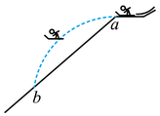
- 如图，跳台滑雪运动员从平台 a 点以某一初速度水平滑出，在空中运动一段时间后落在斜坡上的 b 点，不计空气阻力，则运动员在腾空飞行时（ ）
A．在相等的时间间隔内，动量的改变量总是相同的
B．在相等的时间间隔内，动能的改变量总是相同的
C．在下落相等高度的过程中，动量的改变量总是相同的
D．在下落相等高度的过程中，位移的改变量总是相同的

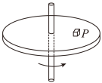
- 如图，圆盘在水平面内以角速度 ω 绕中心轴匀速转动，圆盘上距轴 r 处的 P 点有一质量为 m 的小物体随圆盘一起转动。某时刻圆盘突然停止转动，小物体由 P 点滑至圆盘上的某点停止。下列说法正确的是（ ）
A．圆盘停止转动前，小物体所受摩擦力的方向为沿运动轨迹的切线方向
B．圆盘停止转动前，小物体运动一圈所受摩擦力的冲量大小为 2mωr
C．圆盘停止转动后，小物体沿圆盘半径方向运动
D．圆盘停止转动后，小物体整个滑动过程所受摩擦力的冲量大小为 mωr
二、填空题
- 将质量 m = 1 kg 的小球，从距水平地面高 h = 5 m 处，以 v₀ = 10 m/s 的水平速度抛出，不计空气阻力，g 取 10 m/s²。则抛出后 0.4 s 内重力对小球的冲量大小为_______N·s，小球落地时的动量大小为________ kg·m/s，平抛运动过程中小球动量的增量大小为________ kg·m/s。

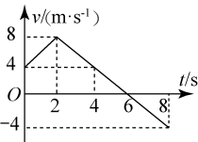
- 质量为 1 kg 的物体沿直线运动，其 v – t 图像如图所示，则此物体在前 4 s 和后 4 s 内受到的合外力冲量分别为_______N·s、_______N·s。
三、综合题
- 模拟测试中，一辆行驶中的轿车与另一辆迎面驶来的轿车相撞，两车相撞后，两车车身因相互挤压，皆缩短了 0.5 m，据测算两车相撞前速率均为 30 m/s。
（1）测试中车内质量为 60 kg 的假人受到的平均冲力为多大？
（2）若假人系有安全带，安全带在测试过程中与假人的作用时间为 1 s，则这时假人受到的平均冲力为多大？

拓展提升精练
一、选择题
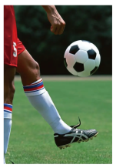
- 如图，颠球是足球运动员的一项基本功，若某次颠球中，颠出去的足球竖直向上运动之后又落回到原位置，设整个运动过程中足球所受阻力大小不变。下列说法正确的是（ ）
A．球从颠出到落回的时间内，重力的冲量为零
B．球从颠出到落回的时间内，阻力的冲量为零
C．球上升阶段与下降阶段合外力的冲量大小相等
D．球上升阶段动能的减少量大于下降阶段动能的增加量
【解析】A．重力冲量 I_{G} = mgt ≠ 0。A 错误；
B．由牛顿第二定律可知，上升阶段的加速度 a_{上} = (mg + f)/m，下降阶段的加速度 a_{下} = (mg − f)/m，得出 a_{上} > a_{下}，而两个阶段的位移大小相等，由运动学规律可知 t_{上} < t_{下}，由I_{f} = ft 可知两个阶段阻力冲量未抵消，整个过程阻力冲量不为零。B 错误；
C．由于机械能不守恒，所以落回原处的末速 v_{t} < v₀；由冲量定理可知上升阶段的合外力冲量大小为 mv₀，下降阶段的合外力冲量大小为 mv_{t}，两者不相等。C 错误；
D．由动能定理可知：上升阶段动能的减少量为 (mg + f)h，上升阶段动能的增加量为 (mg − f)h。D 正确。
正确选项为 D。

- 甲同学把一个充气到直径为 1.0 m左右的大乳胶气球，以 5 m/s 的速度水平投向乙同学，气球被原速反弹，已知气球与乙同学接触时间约为 0.2 s，空气密度约为 1.29 kg/m³，则乙同学受到气球的冲击力约为（ ）
A．10 N B．30 N C．60 N D．120 N

- 质量为 m 的钢球自高处落下，以速率 v₁ 碰到水平地面后被竖直向上弹回，离开地面时的速为 v₂，钢球与地面的碰撞时间为 t，不计空气阻力，在碰撞过程中（ ）
A．钢球的动量变化量方向竖直向上，大小为 m（v₁ – v₂）
B．钢球的动量变化量方向竖直向下，大小为 $\frac{m（v1 + v2）}{t}$+ mg
C．钢球所受合力的冲量方向竖直向上，大小为 m（v₁ + v₂）
D．钢球受地面的弹力方向竖直向上，大小为 $\frac{m（v1 + v2）}{t}$

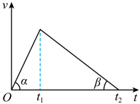
- 某物体在水平拉力 F 作用下，由静止沿水平方向运动，t₁ 时刻撤去拉力 F，其 v – t 图像如图所示。整个过程中，拉力 F 做的功为 W₁，冲量大小为 I₁；物体克服摩擦阻力做的功为 W₂，摩擦阻力的冲量大小为 I₂，则下列判断正确的是（ ）
A．W₁ = W₂，I₁ = I₂ B．W₁ > W₂，I₁ > I₂
C．W₁ < W₂，I₁ > I₂ D．W₁ < W₂，I₁ < I₂

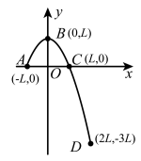
- （多选）如图，在 xOy 竖直平面内，由 A 点斜射出一小球，B、C、D 分别是小球运动轨迹上的三点，A、B、C、D 四点的坐标已在图中标出，空气阻力忽略不计。下列说法正确的是（ ）
A．小球在 A 点的动量和在 C 点的动量相同
B．从 A 点到 B 点和从 B 点到 C 点，小球动量变化量相同
C．小球从 B 点到 C 点重力的冲量小于从 C 点到 D 点重力的冲量
D．小球从 B 点到 C 点的动量变化率等于从 C 点到 D 点的动量变化率

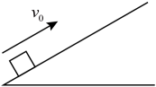
- （多选）如图，质量为 m 的滑块以初速度 v₀ 沿着足够长的斜面上滑后又下滑，发现其返回出发点时速度大小为 $\frac{v0}{2}$。则下列说法正确的是（ ）
A．上滑过程和下滑过程中滑块所受重力冲量之比为 1∶2
B．上滑过程和下滑过程中滑块机械能变化量之比为 1∶1
C．上滑过程和下滑过程中滑块的加速度之比为 2∶1
D．全过程滑块的动量变化量大小为 $\frac{1}{2}$mv₀

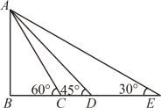
- （多选）如图，一物体分别沿三个倾角不同的光滑斜面由静止开始从顶端下滑到底端 C、D、E 处，三个过程中重力的冲量依次为 I₁、I₂、I₃，动量的变化量大小依次为 Δp₁、Δp₂、Δp₃，则（ ）
A．三个过程中，合力的冲量大小相等
B．三个过程中，合力做的功相等，动能的变化量相等
C．I₁ < I₂ < I₃，Δp₁ = Δp₂ = Δp₃
D．I₁ < I₂ < I₃，Δp₁ < Δp₂ < Δp₃
二、填空题
- 两物体的质量为 m₁ 和 m₂，它们分别在恒定的合外力 F₁ 和 F₂ 的作用下由静止开始运动，经相同的位移，动量的增加量相同，则两恒力的之比 F₁∶F₂ = ____________。

- 质量相同的甲、乙两物体并列地静止在光滑水平面上，若给甲物体以瞬时冲量 I 作用，同时以恒力 F 推动乙物体，I 与 F 作用方向相同，则要经过时间____________，两物体再次相遇，在此过程中力 F 对乙的冲量大小为_____________。
三、综合题
- 一质量 m₀ = 0.05 kg 的子弹以水平向右初速度 v₀ = 100 m/s 打入竖直墙体并留在墙内，设打入墙体的时间 t = 0.01 s。求：
（1）子弹打人墙体这段时间内动量变化量 Δp 的大小及方向。
（2）墙体对子弹的平均作用力 f 的大小。
（3）水流射向墙体，会对墙体产生冲击力。假设水枪喷水口的横截面积为 S，喷出水流的流速为 v，水流垂直射向竖直墙体后速度变为零。已知水的密度为 ρ，重力加速度为 g，求墙体受到的平均作用力 F 的大小。

第三节 动量守恒定律

第1课时 动量守恒定律

课时聚焦
1．系统内力和外力
几个有相互作用的物体构成一个_________。系统外的物体对系统内物体的作用力称为________，系统内物体间的相互作用力称为__________。
2．动量守恒定律
（1）内容：一个系统无论包含多少个物体，内力作用有多复杂，如果系统___________或_______________________，系统的动量就保持不变。
（2）表达式：________________或________________。
3．动量守恒定律的普适性
（1）用牛顿运动定律解决问题要涉及整个过程中的力。动量守恒定律不涉及具体过程，只考虑___________________的动量，使问题大大简化。
（2）相互作用的物体，无论是低速还是高速运动，无论是宏观物体还是微观粒子，________定理均适用。在高速微观领域中，____________定律不再适用。
4．碰撞现象
（1）非弹性碰撞：系统在碰撞前后动量_________，动能有_________。
（2）弹性碰撞，碰撞前后动量和动能都__________。
5．反冲现象
系统在_________作用下向某一个方向发射部分物质，从而使系统的剩余部分向________方向运动的现象，称为反冲现象。

典例精析
【考点一】动量守恒的判断
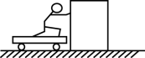
例1 如图，小车与木箱紧挨着并静止在光滑的水平冰面上，现有一男孩站在小车上用力向右迅速推动木箱。关于上述过程，下列说法正确的是（ ）
A．男孩和木箱组成的系统动量守恒
B．小车与木箱组成的系统动量守恒
C．男孩、小车与木箱三者组成的系统动量守恒
D．木箱的动量增量与男孩、小车的总动量增量大小不相等

【考点二】利用动量守恒定律解决碰撞问题
例2 如图，质量 m₂ = 2 kg 的物体静止在光滑水平面上，质量 m₁ = 1 kg 的物体以 v₁ = 6 m/s 的初速度与 m₂ 发生碰撞，以 v₁ 的方向为正方向，则碰撞后两物体的速度可能是（ ）
m₁
m₂
v₁
A．v₁ʹ = 1 m/s，v₂ʹ = 3 m/s B．v₁ʹ = − 6 m/s，v₂ʹ = 6 m/s
C．v₁ʹ = 3 m/s，v₂ʹ = 1.5 m/s D．v₁ʹ = 2 m/s，v₂ʹ = 2 m/s

【考点三】利用动量守恒定律解决反冲问题
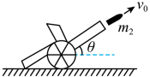
例3 如图，在光滑水平面上有一装有炮弹的火炮，其总质量为 m₁，炮弹的质量为 m₂，炮弹射出炮口时对地的速率为 v₀，若炮管与水平地面的夹角为 θ，则火炮后退的速度大小为（ ）
A．$\frac{m2v0cosθ}{m1 − m2}$ B．$\frac{m2v0}{m1 − m2}$ C．$\frac{m2}{m1}$ v₀ D．$\frac{m2v0cosθ}{m1}$

同步精练

基础达标精练
一、单项选择题
- 下列与系统有关的说法正确的是（ ）
A．系统的内力的施力物体一定在系统内部，系统的外力的施力物体也可能在系统内部
B．系统的内力是系统内物体的相互作用，它不影响系统的总动量
C．系统的内力是系统内物体的相互作用，它不影响系统内物体各自的动量
D．系统的外力是系统外的物体对系统内的每一个物体都必须施加的作用，它影响系统的总动量

- 关于系统动量守恒的条件，下列说法正确的是（ ）
A．只要系统内存在摩擦力，系统动量就不可能守恒
B．只要系统中有一个物体具有加速度，系统动量就不守恒
C．只要系统所受的合外力为零，系统动量就守恒
D．系统中所有物体的加速度为零时，系统的总动量不一定守恒

- 如图，甲木块的质量为 m₁，以速度 v 沿光滑水平地面向右运动，正前方有一静止的、质量为 m₂ 的乙木块，乙木块上连有一轻质弹簧。甲木块与弹簧接触后（ ）
A．甲木块的动量守恒
甲
v
乙
B．乙木块的动量守恒
C．甲、乙两木块所组成系统的动量守恒
D．甲、乙两木块所组成系统的机械能守恒

- 在匀速行驶的船上，当船上的人相对于船竖直向上抛出一个物体时，船的速度将（水的阻力不变）（ ）
A．变大 B．变小 C．不变 D．无法判断

- 两球在水平面上相向运动，发生正碰后都处于静止状态，则碰前两球的（ ）
A．动量大小一定相等 B．动能一定相等
C．质量一定相等 D．速度大小一定相等

- 如图，A、B 两个小球在光滑水平面上沿同一直线相向运动，它们的动量大小分别为 p₁ 和 p₂，碰撞后 A 球继续向右运动，动量大小为 p₁ʹ，此时B球的动量大小为 p₂ʹ，则下列等式成立的是（ ）
A
p₁
B
p₂
A．p₁ + p₂ = p₁ʹ + p₂ʹ B．p₁ − p₂ = p₁ʹ − p₂ʹ
C．p₁ʹ − p₁ = p₂ + p₂ʹ D．− p₁ʹ + p₁ = p₂ʹ + p₂

- 一个静止的质量为 m₁ 的不稳定原子核，当它放射出质量为 m₂、速度为 v 的粒子后，原子核剩余部分的速度为（ ）
A．$\frac{m2v}{m1 − m2}$ B．$\frac{− m2v}{m1 − m2}$ C．$\frac{− m1v}{m1 − m2}$ D．$\frac{− m2v}{m1}$
二、填空题
- 如图，在粗糙水平面上，两物体 A、B 以轻绳相连，在恒力 F 作用下做匀速运动。某时刻轻绳断开，A 在 F 牵引下继续前进，B 最后静止。则在 B 静止前，A 和 B 组成的系统动量____________。在 B 静止后，A 和 B 组成的系统动量____________。（均选填“守恒”或“不守恒”）
B
F
A

- 将两根完全相同的磁铁分别固定在质量相等的小车上，小车置于光滑的水平面上。初始时刻，甲车速度大小 v_{甲} = 3 m/s，方向向右；乙车速度大小 v_{乙} = 2 m/s，方向向左，v_{甲}、v_{乙} 在一条直线上。当乙车的速度减小为零时，甲车的速度大小为_________m/s，方向向__________（选填“左”或“右”）。
三、综合题
- 如图，相距足够远，质量分别为 m_{A} =2 kg、m_{B} = 1 kg 的物体静止在光滑水平面上，与水平方向的夹角 θ = 37°，大小 F = 3 N 的恒力作用于物体 A，历时 t = 10 s 后撤去 F。（g 取 10 m/s²，sin37° = 0.6，cos37° = 0.8）
A
F
B
θ
（1）求时间 t 内物体 A 的动量变化的大小；
（2）若 A、B 碰撞后粘在一起，求它们碰撞后的速度大小。

拓展提升精练
一、选择题
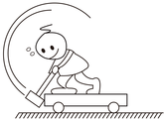
- 如图，初始时，人、车、锤都静止。之后人用锤子连续敲打小车，假设地面光滑，关于这一物理过程，下列说法正确的是（ ）
A．人、车、锤组成的系统机械能守恒
B．人、车、锤组成的系统动量守恒
C．连续敲打可以使小车持续向右运动
D．当锤子速度方向竖直向下时，人、车和锤水平方向的总动量为零

- 两个物体碰撞前后，下列情形中，可以成立的是（ ）
A．作用后的总机械能比作用前大，但总动量守恒
B．作用前后总动量均为零，但总动能守恒
C．作用前后总动能为零，而总动量不为零
D．作用前后总动量守恒，而系统内各物体的动量增量的总和不为零

- 火箭升空过程中向后喷出高速气体，从而获得较大的向前速度。火箭飞行所能达到的最大速度是燃料燃尽时火箭获得的最终速度，影响火箭最大速度的因素是火箭（ ）
A．喷出的气体速度和火箭始、末质量之比
B．开始飞行时的质量
C．喷出的气体总质量
D．向后喷出的气体速度

- 如图，A、B 两小球的质量相同，在光滑水平面上分别以动量 p₁ = 8 kg·m/s 和 p₂ = 6 kg·m/s（向右为正方向）做匀速直线运动，则在 A 球追上 B 球并与之碰撞的过程中，两小球碰撞后的动量 p₁ 和 p₂ 可能分别为（ ）
A
p₁
B
p₂
A．5 kg·m/s，9 kg·m/s B．10 kg·m/s，4 kg·m/s
C．7 kg·m/s，7 kg·m/s D．2 kg·m/s，12 kg·m/s

- （多选）关于动量守恒定律，下列说法正确的是（ ）
A．系统不受外力时，动量一定守恒
B．动量守恒定律也适用于高速运动的物体和微观粒子的情况
C．一个系统的动量守恒，则机械能也守恒
D．两物体组成的系统，受合外力为零，则两物体动量的改变量大小一定相等
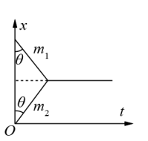
- （多选）质量分别为 m₁ 和 m₂ 的两个物体碰撞前后的 x – t 图像如图所示，下列说法正确的是（ ）
A．碰撞前两物体动量相同
B．质量 m₁ 等于质量 m₂
C．碰撞后两物体一起做匀速直线运动
D．碰撞前两物体动量大小相等、方向相反

- （多选）质量为 m 的小球 A 静止在光滑水平面上，质量为 4m 的小球 B 以速度 v 与小球 A 发生正碰后，两球的动能相等，则（ ）
A．碰撞后小球 A 的速度大小为 $\frac{4}{3}$v
B．碰撞后小球 B 的速度大小为 $\frac{1}{3}$v
C．碰撞过程中小球 A 对小球 B 的冲量大小为 $\frac{4}{3}$mv
D．碰撞过程中系统损失的动能为 $\frac{2}{9}$mv²
二、填空题
- 一物体以 20 m/s 的速度在空中飞行，突然由于内力的作用，物体分裂成质量为 3∶7 的两块，在这一瞬间，大块物体以 80 m/s 的速度向原方向飞去，则小块物体的速度大小是__________m/s，方向与原方向__________（选填“相同”或“相反”）。

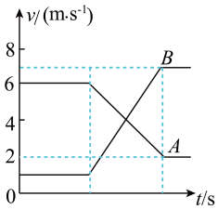
- A、B 两物体在光滑水平面上沿同一直线运动，它们发生碰撞前后的 v – t 图像如图所示，由图像可以判断，A、B 的质量比为__________，A、B 碰撞前后总动量__________（选填“守恒”或“不守恒”），A、B碰撞前后总动能__________（选填“改变”或“不变”）。
三、综合题
- 北京冬奥会冰壶比赛训练中，运动员将质量为 19 kg 的冰壶甲推出，运动一段时间后以 0.4 m/s 的速度正碰静止的冰壶乙，然后冰壶甲以 0.1 m/s 的速度继续向前滑向大本营中心，若两冰壶质量相等。
（1）求冰壶乙获得的速度大小；
（2）试判断两冰壶之间的碰撞是弹性碰撞还是非弹性碰撞？若是非弹性碰撞，能量损失多少？

第 2 课时 动量守恒定律的应用

课时聚焦
1．应用动量守恒定律；解决问题的基本思路和一般方法
（1）分析题意，明确研究对象；
（2）对各阶段所选系统内的物体进行受力分析；
（3）明确所研究的相互作用过程，确定过程的始、末状态；
（4）确定好正方向建立动量守恒方程求解。

典例精析
【考点一】人船模型
例 1（多选）如图，质量为 450 kg 的小船静止在水面上，质量为 50 kg 的人在甲板上立定跳远的成绩为 2 m，不计空气和水的阻力，下列说法正确的是（ ）
A．人在甲板上向前散步时，船将后退
B．人在立定跳远的过程中船保持静止
C．人在立定跳远的过程中船后退了 0.4 m
D．人相对地面的成绩为 1.8 m

【考点二】多个物体组成的系统动量守恒问题
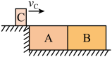
例 2 如图，两块厚度相同的木块 A 和 B，紧靠着放在光滑的水平面上，其质量 m_{A} = 0.5 kg，m_{B} = 0.3 kg，它们的下底面光滑，上表面粗糙；另有一质量 m_{C} = 0.1 kg 的滑块 C（可视为质点），以 v_{C} = 25 m/s 的速度恰好水平地滑到 A 的上表面，由于摩擦，滑块 C 最后停在木块 B 上，B 和 C 的共同速度为 3 m/s，则木块A的最终速度 v_{A} = ______m/s，滑块 C 离开 A 时的速度 v_{C} = _________m/s。

【考点三】动量守恒定律与机械能守恒定律的综合应用
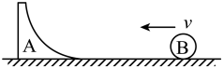
例3 如图，木块 A 的右侧为光滑曲面，且下端极薄，其质量为 2 kg，静止于光滑水平面上。一质量为 2 kg 的小球 B 以 2 m/s 的速度从右向左运动冲上 A 的曲面，则小球 B 沿 A 曲面上升的最大高度是（g 取10 m/s²）（ ）
A．0.2 m B．0.1 m C．0.3 m D．0.5 m

同步精练

基础达标精练
一、单项选择题
- 如图，子弹以水平速度 v₀ 射向原来静止在光滑水平面上的木块，并留在木块中和木块一起运动。在子弹射入木块的过程中，下列说法正确的是（ ）
v₀
A．子弹和木块组成的系统机械能守恒
B．子弹对木块的冲量和木块对子弹的冲量相同
C．子弹动量变化的大小等于木块动量变化的大小
D．子弹对木块做的功等于木块对子弹做的功

- 向空中发射一枚炮弹，不计空气阻力，当此炮弹的速度恰好沿水平方向时，炮弹炸裂成 a、b 两块，若质量较大的 a 的速度方向仍沿原来的方向，则有（ ）
A．b 的速度方向一定与原来速度方向相反
B．从炸裂到落地的这段时间内，a 飞行的水平距离一定比 b 的大
C．a、b 一定同时到达水平地面
D．在炸裂过程中，a、b 受到的爆炸力的冲量一定相同

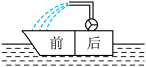
- 如图，一空船静止于水面上，船后舱因有漏洞进水，堵住漏洞后用一水泵把后舱中的水抽往前舱，前后舱用隔板隔开。不计水的阻力，在抽水过程中船的运动情况是（ ）
A．持续向前运动 B．持续向后运动 C．保持静止 D．前后往复运动

- 打台球时，母球（白球）以 2 m/s 的速度与静止的红球发生对心碰撞，两球质量相同，发生的碰撞为非弹性碰撞，碰后两球分开，被碰红球的速度大小可能是（ ）
A．0.5 m/s B．1 m/s C．1.5 m/s D．2 m/s

- 如图，质量相等的五个物块在一光滑水平面上排成一条直线，且彼此隔开一定的距离，具有初速度 v₀ 的第 1 号物块向右运动，与 2 号物块发生碰撞后各物块依次开始运动，最后这五个物块粘成一个整体，则它们最后的速度为（ ）
A．v₀ B．$\frac{v0}{3}$ C．$\frac{v0}{4}$ D．$\frac{v0}{5}$
1
v₀
2
3
5
4

- 如图，光滑水平地面上，A、B 两物体质量都为 m，A 以速度 v 向右运动，B 原来静止，左端有一轻弹簧，当 A 撞上弹簧，弹簧被压缩至最短时（ ）
A
v
B
A．A、B 系统总动量为 2mv B．A 的动量变为零
C．B 的动量达到最大值 D．B 的速度为 $\frac{1}{2}$v

- 在光滑的水平面上，甲和乙两个物体在 t₀ 时刻发生正碰，碰撞时间不计。甲和乙碰撞前后动量 p 与时间 t 的关系图像如图所示，其中可能发生的是（ ）
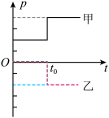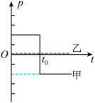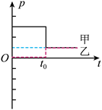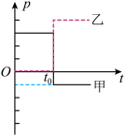
A
B
C
D
二、填空题
- 甲、乙两船自身质量均为 120 kg，静止在静水中。当一个质量为 30 kg 的小孩以相对于地面 6 m/s 的水平速度从甲船跳到乙船后，若不计水的阻力，则甲船的速度为_______m/s，乙船的速度为_______m/s。

- 如图，质量分别为 m₁ = 2 kg 和 m₂ = 1 kg 的两个小球在光滑的水平面上以速度 v₁ = 2 m/s、v₂ = 1 m/s 同向运动并发生对心碰撞，碰后 m₂ 被右侧的墙原速弹回，又与 m₁ 相碰，碰后两球都静止，则两球第一次碰后 m₁ 的速度大小为_______m/s。
m₁
v₁
v₂
m₂
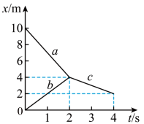
三、综合题
- A、B 两球沿同一直线运动并发生正碰，如图所示为两球碰撞前后的 x – t 图像，图中 a、b 分别为 A、B 两球碰撞前的图线，c 为碰撞后两球共同运动的图线。若 A 球的质量 m_{A} = 2 kg，求：
（1）B 球的质量；
（2）碰撞过程中损失的机械能。

拓展提升精练
一、选择题
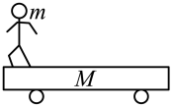
- 如图，质量为 m 的人站在质量为 M 的车的一端，m > M，车相对于地面静止。在人由一端走到另一端的过程中，人重心高度不变，空气阻力、车与地面间的摩擦力均可以忽略不计，则（ ）
A．不管人运动得多快，车和人的总动量不变
B．人运动越快，人和车的总动量越大
C．人对车的冲量大小大于车对人的冲量大小
D．人发生的位移大小大于车发生的位移大小

- 《三国演义》中“草船借箭”是为人熟知的故事。若草船的质量为 M，每支箭的质量为 m，草船以速度 v₁ 驶来时，对岸士兵多箭齐发，n 支箭以相同的速度水平射中草船。假设此时草船正好停下来，不计水的阻力，则每支箭的速度大小为（ ）
A．$\frac{Mv1}{nm}$ B．$\frac{Mv1}{m}$ C．$\frac{mv1}{nM}$ D．$\frac{mv1}{M}$

- 质量为 1 kg 的物体在距离地面 5 m 高处，由静止开始自由落下，正落在以 5 m/s 速度沿光滑水平面匀速行驶的装有砂子的小车中，车与砂的总质量为 4 kg，当物体与小车相对静止后，小车的速度为（ ）
A．4 m/s B．5 m/s C．6 m/s D．3 m/s

- 如图，质量为 M 的车厢静止在光滑的水平面上，车厢内有一质量为 m 的滑块，滑块以初速度 v₀ 在车厢地板上向右运动，与车厢两壁发生若干次碰撞，最后相对车厢静止，则车厢的最终速度是（ ）
v₀
m
A．0 B．v₀，方向水平向右
C．$\frac{mv0}{M + m}$，方向水平向右 D．$\frac{mv0}{M}$，方向水平向右

- 如图，两物块重叠放置，从距地面 h = 5 m 高的地方静止释放，假定所有碰撞均为弹性碰撞，B 碰地后静止，A弹起的高度为 hʹ，A、B可视为质点，则（ ）
A
B
h
A．h' = 20 m B．h' = 10 m C．m_{A} = 3m_{B} D．m_{A} = 2m_{B}

- （多选）如图，A、B、C、D 四个大小相同的小球并排放置在光滑的水平面上，A、B、C 球的质量均为 2m，D 球质量为 m。A球以速度 v 向 B 球运动，所发生的碰撞均为弹性碰撞，则碰撞之后（ ）
A．2 个小球静止，2 个小球运动
A
B
C
D
B．3 个小球静止，1 个小球运动
C．B 球速度为零
D．C 球速度为 $\frac{v}{3}$

- （多选）如图，绳长为 l，小球质量为 m，小车质量为 M，将小球向右拉至水平后放手，若水平面光滑，则（ ）
m
M
A．系统的总动量守恒
B．水平方向任意时刻小球与小车的动量等大反向或都为零
C．小球不能向左摆到原高度
D．小车向右移动的最大距离为 $\frac{2ml}{M + m}$
二、填空题
- 质量为 m₀ 的小球 A，以初速度 v₀ 与另一质量为 M（未知）的小球发生弹性正碰。若碰后 A 球的速度为 $\frac{v0}{2}$且与原方向相反，则 M = __________，若碰后 A 球速率为 $\frac{v0}{3}$且与原方向相同，则 M =__________。

- 质量为 0.45 kg 的木块静止在光滑水平面上，一质量为 0.05 kg 的子弹以 200 m/s 的水平速度击中木块，最后留在其中，整个木块沿子弹原方向运动，则木块的最终速度是__________m/s。若子弹在木块中运动时受到的平均阻力为 4.5×10³ N，则子弹射入木块的深度为__________m。
三、综合题
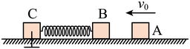
- 如图，两物块 B、C 用轻质弹簧拴接放在水平面上，开始时物块 C 被锁定在水平面上，另一个与物块 B、C 在同一直线上的物块 A 以水平向左的速度 v₀ 向物块 B 运动，经过一段时间后和物块 B 碰撞并粘在一起。已知 A、B、C 物块完全相同，质量均为 m，水平面光滑，整个过程中弹簧未超过弹性限度，不计空气阻力。求：
（1）弹簧的最大弹性势能 E_{pm}；
（2）在弹簧的弹性势能最大时解除锁定，物块 C 的最大速度 v_{m}。

第 3 课时 验证动量守恒定律

课时聚焦
验证动量守恒定律
（1）提出问题：相互作用的物体构成的系统在所受外力的作用条件下，动量守恒。
（2）实验原理：两个物体相互作用的过程中，若系统可以忽略相互作用前后的系统的动量守恒。
（3）实验方案：研究两个物体碰撞前后均沿_________运动，实验中需要测量运动物体的__________，以及它们相互作用前、后的_________________，验证系统动量是否保持不变。
（4）实验装置与方法
① 实验装置如图所示，在图线上横线处填写相应的实验器材名称。
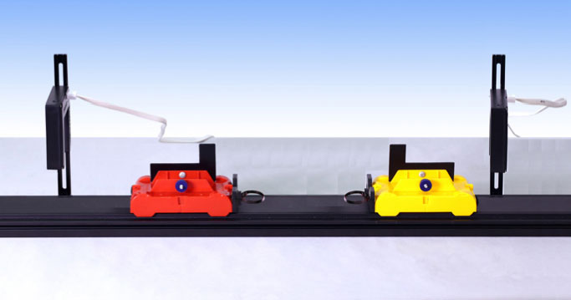
光电门传感器
平直轨道
小车 A
小车 B
挡光片
尼龙搭扣
光电门传感器
尼龙搭扣
弹性圈
② 尽量减少小车所受的___________，通过增减____________改变小车的质量，利用_________传感器测量相互作用前后两小车的____________大小。
（5）数据分析：分别计算并比较相互作用前、后两小车的___________以及两小车动量的___________。
（6）实验结论：__________________________________________________________。

典例精析
【考点一】验证动量守恒定律
例1 用如图所示的装置“验证动量守恒定律”，滑块 A 和 B 相碰的端面上装有弹性圈，它们的上端装有等宽的挡光片。
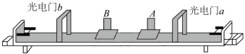
（1）实验前，需要调节轨道水平：先在光电门传感器 a 的右侧轨道上只放滑块 A，向左轻推一下滑块 A，其先后通过光电门传感器 a、b 的时间分别为 t₁、t₂，若 t₁ > t₂，则需将轨道左端__________（选填“调高”或“调低”）；
（2）（多选）调节轨道至水平后，将滑块 B 置于光电门传感器 b 的左侧，滑块 A 静置于两光电门传感器间的某一适当位置。给滑块 B 一个向右的初速度，滑块 B 通过光电门传感器 b 的时间为 Δt₁，滑块 B 与滑块 A 碰撞后再次通过光电门传感器 b 的时间为 Δt₂，滑块 A 通过光电门传感器 a 的时间为 Δt₃。为完成该实验，还必须测量的物理量有（ ）
A．挡光片的宽度 d B．滑块 B 及挡光片的总质量 m₁
C．滑块 A 及挡光片的总质量 m₂ D．光电门传感器 a 与光电门传感器 b 的间距 L
（3）若滑块 A 和 B 在碰撞的过程中动量守恒，则应满足的表达式为____________________________（用已知物理量和测量的物理量的符号表示）。

同步精练

基础达标精练
一、综合题
- 如图，气垫导轨是常用的一种实验仪器，它利用气泵使带孔的导轨与滑块之间形成气垫，使滑块悬浮在轨道上，滑块在轨道上的运动可视为没有摩擦。现采用该装置“验证动量守恒定律”，C、D 为竖直挡板，A、B 为滑块，A、B 之间加一轻质弹簧，实验步骤如下：
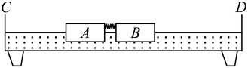
① 调整气垫导轨，使导轨处于水平；
② 在滑块 A 和滑块 B 间放入一个被压缩的轻弹簧，用电动卡销锁定，静止放置在气垫导轨上；
③ 按下电钮放开卡销，同时记录滑块 A、B 的运动时间，当滑块 A、B 分别碰撞挡板 C、D 时停止计时，记下滑块 A、B 分别到达挡板 C、D 的运动时间 t₁ 和 t₂；
④ 用刻度尺测出滑块 A 的左端至挡板 C 的距离 L₁、滑块 B 的右端至挡板 D 的距离 L₂（不计放开卡销后弹簧的长度变化）。
（1）弹开后 A 物体的速度大小为____________；
（2）为验证动量守恒还需测量的物理量是_______________________________；
（3）利用上述过程测量的实验数据，验证动量守恒定律的表达式是______________________。

- 某同学设计了如图所示的装置来验证轻绳绷紧瞬间系统动量守恒，实验步骤如下：
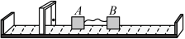
① 测出物体 A、B 的质量分别为 m_{A} = 0.50 kg、m_{B} = 0.40 kg，测出物体 A、B 的宽度分别为 d_{A} = 2.00 cm、d_{B} = 1.60 cm；
② 安装好气垫导轨，调节气垫导轨的调节旋钮，使导轨水平，在气垫导轨上安装好光电门传感器；
③ 向气垫导轨通入压缩空气；
④ 将物体 A、B 用一段不可伸长的轻绳连接，并将物体 A、B 放在气垫导轨上，使轻绳处于松弛状态；
⑤ 对物体 A 施加向左的瞬时冲量，使其开始运动，光电门传感器记录了物体 A 通过光电门传感器的时间 t_{A} = 0.08 s；
⑥ 一段时间后，光电门传感器记录了物体 B 通过光电门传感器的时间 t_{B} = 0.12 s。
该同学取物体 A、B 和轻绳为一个系统，则系统在轻绳绷紧前瞬间的动量大小为___________kg·m/s，物体 B 通过光电门传感器时的速度大小为_________m/s，系统在轻绳绷紧后瞬间的动量大小为_________kg·m/s。（结果均保留 3 位有效数字）

- 某同学用如图所示的装置进行探究，初始弹簧处于压缩且锁定状态，解锁后，滑块 A 离开弹簧向右滑动，通过光电门传感器 1 后与滑块 B 碰撞，已知两挡光片相同，测得滑块 A 第一次通过光电门传感器 1 的时间为 t₁，第二次通过光电门传感器 1 的时间为 t₂，滑块B通过光电门传感器 2 的时间为 t₃。
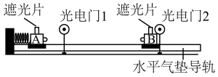
（1）为测量弹簧压缩时具有的弹性势能，除 A 的质量外，还须测量的物理量是_________；
（2）若 A、B 碰撞过程中动量守恒，则两滑块的质量比 $\frac{mA}{mB}$= ____________（用物理量的符号表示）；
（3）若 A、B 的碰撞为弹性碰撞，则 t₁、t₂、t₃ 应满足的关系式为________________________（用物理量的符号表示）。

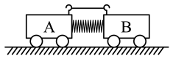
- 如图，在水平桌面上有 A、B 两辆静止的小车，质量分别是 0.5 kg 和 0.2 kg。两车用细线拴在一起，中间有一根被压缩的弹簧。剪断细线后，两车被弹开，小车 A 以 0.8 m/s 的速度向左运动，那么小车 B 的速度多大？方向如何？请你将此题改成一个验证动量守恒定律的实验，并把实验方案写出来。

拓展提升精练
一、综合题
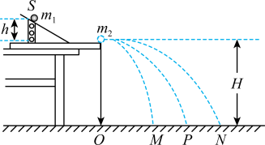
- 如图，用“碰撞实验器”可以“验证动量守恒定律”，即研究两个小球在水平部分碰撞前后的动量关系。
（1）（单选）实验中，直接测定小球碰撞前后的速度是不容易的。但是，可以通过仅测量___________，间接地解决这个问题。
A．小球开始释放高度 h
B．小球抛出点距地面的高度 H
C．小球做平抛运动的射程
（2）（多选）图中 O 点是小球抛出点在地面上的垂直投影。实验时，先让入射球 m₁ 多次从斜轨上 S 位置静止释放，找到其平均落地点的位置 P，测量平抛射程 OP。然后，把被碰小球 m₂ 静置于轨道的水平部分，再将入射球 m₁ 从斜轨上 S 位置静止释放，使其与小球 m₂ 相碰，并多次重复。接下来要完成的必要步骤是_________________。
A．用天平测量两个小球的质量 m₁、m₂
B．测量小球 m₁ 开始释放的高度 h
C．测量抛出点距地面的高度 H
D．分别找到 m₁、m₂ 相碰后平均落地点的位置 M、N
E．测量平抛射程 OM、ON
（3）若实验结果为______________________________________，则可以验证两小球碰撞前后系统动量守恒；若实验结果为_______________________________，则可以验证两小球碰撞过程属于弹性碰撞。（均用（2）中测量的量表示）

- 利用气垫导轨和频闪照相“验证动量守恒定律”。如图，已知 A 滑块的质量为 1 kg，B 滑块的质量为 1.5 kg，频闪照相的时间间隔为 0.4 s，拍摄共进行了四次，第一次是在两滑块相撞之前，以后的三次是在碰撞之后。A 滑块原来处于静止状态，设 A、B 滑块在拍摄闪光照片的这段时间内是在 10 ~ 105 cm这段范围内运动的（以滑块上的箭头位置为准）。
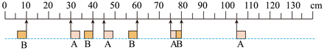
（1）两滑块发生碰撞的位置在 ________cm 刻度处。
（2）第 1 次拍摄后，再经过 _______s 的时间，两滑块发生了碰撞。
（3）碰撞前，B 滑块的速度大小为_________m/s；碰撞后，A 滑块的速度大小为_________m/s；B 滑块的速度大小为 ___________m/s。（结果保留两位小数）
（4）碰撞前两个滑块组成的系统的动量大小为 ____________kg·m/s，碰撞后两个滑块组成的系统的动量为_________kg·m/s。

- 某同学利用两个半径相同的摆球来验证摆球碰撞过程中的动量守恒。
（1）如图，测得两小球 M₁、M₂ 的质量分别为 m₁、m₂，将小球用细线悬挂于水平支架上，悬点位于同一水平面。
（2）将坐标纸竖直固定在摆球摆动平面后方，使坐标纸与小球运动平面平行且尽量靠近。坐标纸每一小格是边长为 d 的正方形。保持细线笔直，将小球 M₁ 向右拉至某一位置 A 点，由静止释放，使小球 M₁ 在最低点与小球 M₂ 发生水平方向的正碰，在垂直坐标纸方向用相机高速连拍。
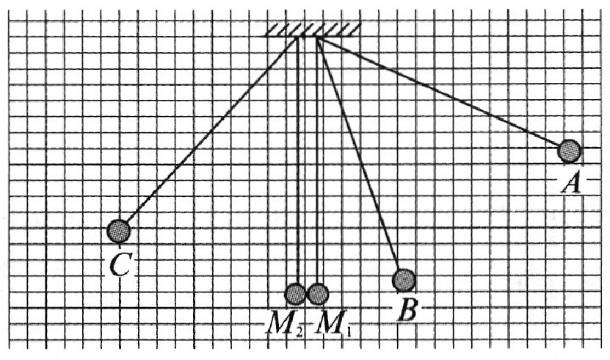
（3）分析连拍照片可得出，两小球在最低点碰撞后，小球 M₁ 反弹到达的最高位置为 B 点，小球 M₂ 向左摆动的最高位置为 C 点。已知重力加速度为 g，则碰前小球 M₁ 的动量大小为______________。若满足关系式为_______________，则验证碰撞过程中动量守恒。
（4）若将坐标纸换成量角器，则可测量出 A、B、C 三个位置对应的细线与竖直方向的夹角分别为 θ₁、θ₂、θ₃，此时满足关系式为_________________，即可验证碰撞过程中动量守恒。

第一章测试卷（A）
（满分 100 分，考试时间 60 分钟）
（说明：计算中重力加速度 g 取 10 m/s²）
一、单项选择题（共40分，第1～8题每小题3分，第9～12题每小题4分）
- 下列单位与冲量单位等价的是（ ）
A．kg·m/s B．N/s C．kg·m/s³ D．N/m

- 在任何相等的时间内，物体动量的变化量不一定总是相等的运动是（ ）
A．匀速圆周运动 B．匀变速直线运动
C．自由落体运动 D．平抛运动

- 关于动量、冲量、动能，下列说法正确的是（ ）
A．物体的动量越大，表明它受到的冲量越大
B．物体的动量变化，其动能有可能不变
C．物体受到合外力的冲量作用，则其动能一定变化
D．运动的物体在任一时刻的动量方向不一定是该时刻的速度方向

- 下列事例中不能认为系统动量守恒的是（ ）
A．轮滑女孩从后面推轮滑男孩 B．子弹击穿饮料瓶的短暂过程
C．宇航员在舱外将一件小设备抛离自己 D．两辆汽车追尾发生的碰撞过程

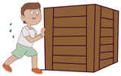
- 如图，放在水平地面上的物体质量为 m，用一个大小为 F 的水平推力推它，物体始终不动，那么时间 t 内，推力对物体的冲量大小是（ ）
A．Ft B．mgt C．0 D．无法计算

- 冬奥会速滑比赛中，甲、己两运动员的质量分别为 m 和 M，若他们的动能相等，则甲、乙动量大小之比是（ ）
A．1∶1 B．m∶M C．$\sqrt{m}$∶$\sqrt{M}$ D．$\sqrt{M}$∶$\sqrt{m}$

- 在光滑的水平面上，质量 m₁ = 2 kg 的球以速度 v₁ = 5 m/s 和静止的质量 m₂ = 1 kg 的球发生正碰，碰后质量为 m₂ 的球的速度 v₂ʹ = 4 m/s，则碰后质量为 m₁ 的球（ ）
A．以 3 m/s 的速度反弹 B．以 3 m/s 的速度继续向前运动
C．以 1 m/s 的速度继续向前运动 D．立即停下

- 小船相对于地面以速度 v₁ 向东行驶，若在船上以相对地面的相同速率 v 分别水平向东和向西同时抛出两个质量相等的重物，则小船的速度将（ ）
A．不变 B．减小 C．增大 D．改变方向

- 如图，箱子放在水平地面上，箱内有一质量为 m 的铁球以速度 v 向左壁碰去，来回碰几次后停下来，而箱子始终静止，则整个过程中（ ）
A．铁球对箱子的冲量为零
v
B．铁球和箱子受到的冲量为零
C．箱子对铁球的冲量为 mv，方向向右
D．摩擦力对箱子的冲量为 mv，方向向左

- A、B 两球在光滑水平面上沿同一直线、同一方向运动，m_{A} = 1 kg，m_{B} = 2 kg，v_{A} = 4 m/s，v_{B} = 2 m/s。当 A 追上 B 并发生碰撞后，用 v_{A}ʹ 和 v_{B}ʹ 分别表示 A、B 两球碰后的速度，A、B 两球的速度的可能值是（ ）
A．v_{A}ʹ = 3 m/s，v_{B}ʹ =4 m/s B．v_{A}ʹ = 3 m/s，v_{B}ʹ =2.5 m/s
C．v_{A}ʹ = 2 m/s，v_{B}ʹ =3 m/s D．v_{A}ʹ = 4 m/s，v_{B}ʹ = 6 m/s

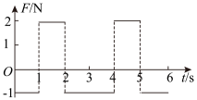
- 物体受到合力 F 的作用由静止开始运动，力 F 随时间变化的图像如图所示，下列说法正确的是（ ）
A．该物体将始终向一个方向运动
B．0 ~ 3 s 物体的位移不为零
C．0 ~ 3 s 内，力 F 的冲量为零，功不为零
D．2 ~ 4 s 内，力 F 的冲量不为零，功却为零

- 如图，静止在光滑水平面上的物块 A 和 B 的质量都为 m，它们之间用水平轻质弹簧相连，在极短的时间内对物块 A 作用一个水平向右的冲量 I，则下列说法正确的是（ ）
A．物块 A 立刻有速度 v_{A} = $\frac{I}{2m}$
A
B
B．物块 B 立刻有速度 v_{B} = $\frac{I}{2m}$
C．当 A 与 B 之间的距离最小时，A 的速度为零，B 的速度 v_{B} = $\frac{I}{m}$
D．当 A 与 B 之间的距离最大时，A 与 B 有相同速度 v = $\frac{I}{2m}$
二、填空题（共20分，每小题4分）
- 碰撞分为弹性碰撞和_______________。在弹性碰撞中，碰撞前和碰撞后的总_______________守恒，碰撞前和碰撞后的总_______________保持不变。

- 质量为 m 的物体，沿着倾角为 θ 的斜面，从顶端匀速下滑到底端所用时间为 t，重力加速度为 g。则此过程中支持力对物体的冲量大小为_______________，物体动量的变化量大小_______________。

- 火箭每秒钟喷出质量为 600 kg 的燃气，气体喷出时相对火箭的速度大小为 800 m/s，则火箭受到的推力大小为____________N，20 s 内火箭动量的增量为____________kg·m/s。

- 在光滑的水平面上有 A、B 两辆质量均为 m 的小车，两小车保持静止状态，A 小车上站着一个质量为 $\frac{m}{2}$的人，当人从 A 小车跳到 B 小车上，并与 B 小车保持相对静止，则 A 小车与 B 小车速度大小之比为__________，A 小车与 B 小车动量大小之比___________。

- 在光滑的水平面上有甲、乙两个物体发生正碰，已知甲的质量为 1 kg，乙的质量为 3 kg，碰前碰后的 x – t 图像如图所示，碰后乙的图像没画，则碰后乙的速度大小为___________m/s，碰撞前后乙的速度方向_______________（选填“改变”或“不变”）。
x/m
t/s
O
5
5
4
3
2
1
10
15
20
甲
甲
乙

三、综合题（共40分）
- （12分）如图，某同学利用光电门传感器、斜面、轻质弹簧、滑块、小球等设计了一个“验证动量守恒定律”实验。主要操作步骤：
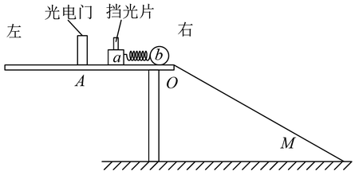
① 将光电门传感器固定在光滑水平桌面上；
② 用天平分别称得小滑块 a（含挡光片）和小球 b 的质量 m_{a}、m_{b}；
③ 从桌面边缘搭建斜面，斜面顶端与桌面等高，在斜面上铺白纸，白纸上面放上复写纸；
④ 在 a 和 b 间锁定一个压缩的轻质弹簧，将系统静止放置在平台上；
⑤ 解除锁定，a、b 瞬间被弹开，记录以通过光电门传感器时挡光片的遮光时间 t；
⑥ 记录 b 落在斜面上的点 M，用刻度尺测出其到桌面边缘 O 的距离为 s₀；
已知挡光片宽度为 d，重力加速度为 g，请回答下列问题：
（1）滑块 a 经过光电门传感器时的瞬时速度 v = _______________；
（2）若测得斜面的倾角为 θ，则小球做平抛运动的初速度 v = _______________；
（3）若 a、b 在解除锁定过程中动量守恒，需满足的关系式为_______________________。

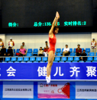
- （13分）如图，一个质量 m = 50 kg 的蹦床运动员，从离水平网面 h₁ = 3.2 m 的高处自由下落，着网后沿竖直方向蹦回到离水平网面 h₂ = 5 m 的高处。已知运动员与网接触的时间 t = 0.9 s。
（1）求运动员与网接触的这段时间内动量的变化量；
（2）求网对运动员的平均作用力大小；
（3）蹦床过程中，运动员与网作用时通过“曲腿然后用力蹬网”使自己越蹦越高，请从物理学角度分析其中的道理。

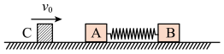
- （15分）如图，铁块 A 的质量 m_{A} = 3 kg，木块 B 的质量 m_{B} = 1 kg，一轻质弹簧连接铁块 A 和木块 B，与铁块 A 不栓接，两物块静止在光滑的水平面上。质量 m_{C} =2 kg 的磁性金属块 C 以水平速度 v₀ = 15 m/s 向铁块 A 运动，相碰后粘在一起。求：
（1）磁性金属块 C 与铁块 A 碰后瞬间的速度大小；
（2）磁性金属块 C 与铁块 A 碰后弹簧的最大弹性势能；
（3）弹簧恢复原长时 A、C 组合块和木块 B 的速度分别为多大。

第一章测试卷（B）

（满分 100 分，考试时间 60 分钟）
（说明：计算中重力加速度 g 取 10 m/s²）
一、单项选择题（共40分，第1～8题每小题3分，第9～12题每小题4分）
- 下列关于冲量、动量、动能的说法正确的是（ ）
A．冲量是矢量，冲量的方向一定与速度的方向相同
B．动量是矢量，动量的方向一定与速度的方向相同
C．物体的动量增大 2 倍，其动能也增大 2 倍
D．物体的合外力不为零，其动量变化量和动能变化量一定不为零

- 在冰上接力比赛时，甲推乙的作用力为 F₁，乙对甲的作用力为 F₂，则这两个力（ ）
A．大小相等，方向相反 B．大小相等，方向相同
C．F₁ 的冲量大于 F₂ 的 D．F₁ 的冲量小于 F₂ 的

- 如图，球 A 和球 B 之间连接一轻质弹簧，用轻绳悬挂起来，稳定后，剪断轻绳。若忽略空气阻力，两球与弹簧组成的系统在下落过程中（ ）
A
B
A．动量守恒，机械能守恒 B．动量守恒，机械能不守恒
C．动量不守恒，机械能守恒 D．动量不守恒，机械能不守恒

- “比冲”是航天器发射系统的常用物理量，用于表达动力系统的效率，其可以描述为单位质量推进剂产生的冲量。据此分析，“比冲”的国际单位可以是（ ）
A．N·s B．N C，m/s D．m/s²

- “天宫课堂”授课时，航天员叶光富在中国空间站尝试太空转身。某次尝试时他把上半身向左运动，下半身将会向哪一侧运动（ ）
A．向前 B．向后 C．向右 D．向左

- 地球同步卫星绕地心做匀速圆周运动，下列说法正确的是（ ）
A．地球对卫星的引力的冲量总为零
B．地球对卫星的引力对卫星做功
C．地球对卫星的引力的冲量随时间的增大而增大
D．地球对卫星的引力在一个运动周期内的冲量为零

- 高空抛物危害巨大，自 2021 年 3 月 1 日起，高空抛物正式入刑。假设有一枚质量为 50 g 的鸡蛋从 10 楼窗户不慎掉下，与地面接触时间约为 4 ms，估算其对地面的冲击力约为（ ）
A．100 N B．300 N C．500 N D．1 000 N

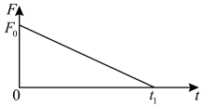
- 一质量为 m 的平板车静止于光滑水平面上，在 t = 0 时刻受水平拉力 F = F₀ 作用，拉力 F 随时间 t 的变化规律如图所示，则平板车在 t = t₁ 时刻的速度大小为（ ）
A．$\frac{F0t1}{2m}$ B．$\frac{F0t1}{m}$ C．$\frac{2F0t1}{m}$ D．$\frac{3F0t1}{2m}$

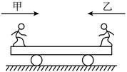
- 如图，甲、乙两人各站在静止小车的左右两端，当他俩同时相向行走时，发现小车向右运动。下列说法不正确的是（车与地面之间无摩擦）（ ）
A．乙的速度必定大于甲的速度
B．乙对小车的冲量必定大于甲对小车的冲量
C．乙的动量必定大于甲的动量
D．甲、乙动量总和必定不为零

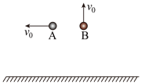
- 如图，在离地高度为 h 的两个不同位置，将质量相等的 A、B 两个小球分别水平向左、竖直向上以大小相等的初速度抛出，A、B 两球从抛出到落地的动量变化量之比为 1∶2。已知重力加速度为 g，不计空气阻力，则两球抛出时的初速度大小为（ ）
A．$\frac{1}{4}\sqrt{2gh}$ B．$\frac{1}{2}\sqrt{2gh}$ C．$\frac{3}{4}\sqrt{2gh}$ D．$\sqrt{2gh}$

- 如图，质量为 M 的小车置于光滑的水平面上，车的上表面粗糙，有一质量为 m 的木块以初速度 v₀ 水平地滑至车的上表面，若车表面足够长，则（ ）
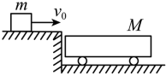
A．由于车表面粗糙，小车和木块所组成的系统动量不守恒
B．木块的最终速度为 $\frac{mv0}{M + m}$
C．车表面越粗糙，木块减少的动量越多
D．车表面越粗糙，小车增加的动量越多

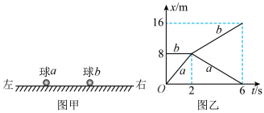
- 如图甲所示，a、b 两小球在足够长的光滑水平面上发生正向对心碰撞。a、b 的质量分别为 m₁ 和 m₂，且 m₁ = 1 kg。取水平向右为正方向，两小球碰撞前后位移随时间变化的 x – t 图像如图乙所示。下列说法正确的是（ ）
A．碰撞前小球 a 做加速运动，小球 b 做匀速运动
B．碰撞后小球 a 做减速运动，小球 b 做加速运动
C．碰撞后两小球的总动能为 8 J
D．碰撞前后两小球总动能为 4 J
二、填空题（共20分，每小题4分）
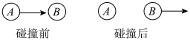
- 如图，一个运动的中子 A 与一个静止的中子 B 发生弹性碰撞，碰撞过程中的动量__________（选填“一定”“可能”或“一定不”）守恒，碰撞后中子A __________（选填“静止”“向右运动”或“向左运动”）。

- 质量为 2 kg 的小球从 125 m 的高空自由落下，不计空气阻力，则第 2 s 内动量的变化量大小为__________kg·m/s，从开始下落到落地这段时间内，重力的冲量大小为__________N·s。

- 甲、乙两球的动量大小分别为 20 kg·m/s 和 40 kg·m/s，其动能分别为 15 J 和 45 J，则甲、乙两球的质量之比为__________，两球相向运动发生碰撞（不计外力作用），碰撞后__________球的速度变化大。

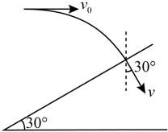
- 如图，一质量为 m 的小球，以初速度 v₀ 沿水平方向射出，恰好垂直地射到一倾角为 30° 的固定斜面上，并立即反方向弹回。已知反弹速度的大小是入射速度大小的 $\frac{3}{4}$$\frac{3}{4}$，则碰撞中斜面对小球的冲量大小为__________，方向__________。

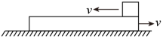
- 如图，质量 M =3 kg 的木板放在光滑水平面上，质量 m = 1 kg 的物块在木板上，它们之间有摩擦，木板足够长，两者都以 v = 4 m/s 的初速度向相反方向运动。当木板的速度 v₁ = 2.4 m/s 时，物块的速度大小为__________m/s，木板和物块最终的速度大小为__________m/s。
三、综合题（共40分）
- （12分）物理小组利用频闪照相和气垫导轨做“探究碰撞中的不变量”的实验，步骤如下：
① 用天平称出滑块 A、B 的质量分别为 300 g 和 200 g；
② 安装好气垫导轨，调节气垫导轨的调节旋钮，使导轨水平；
③ 向气垫导轨通入压缩空气；
④ 把 A、B 两滑块放到导轨上，并给它们一个初速度，同时开始闪光照相，闪光的时间间隔设定为 Δt = 0.2 s。照片如图所示，该组同学结合实验过程和图像分析知：该图像是闪光 4 次摄得的照片，在这 4 次闪光的瞬间，A、B 两滑块均在 0 ~ 80 cm 刻度范围内；第一次闪光时，滑块 B 恰好通过 x = 55 cm 处，滑块 A 恰好通过 x = 70 cm 处，碰撞后其中一个滑块处于静止状态。
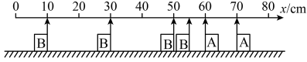
（1）碰撞后_______（选填“A”或“B”）滑块静止，滑块碰撞位置发生在_______cm 处；
（2）滑块碰撞时间发生在第一次闪光后__________s；
（3）设向右为正方向，碰撞前两滑块的质量与速度乘积之和是__________kg·m/s，碰撞后两滑块的质量与速度乘积之和是__________kg·m/s，以上实验结果说明在碰撞过程中保持不变的物理量是____________________。

- （13分）如图，在水平光滑直导轨上，静止着三个质量均为 m = 1 kg 的相同小球 A、B、C，现让 A 以 v₀ = 2 m/s 的速度向着 B 运动，A、B 两球碰撞后粘在一起，两球继续向右运动并与 C 发生弹性正碰。求：
A
v₀
B
C
（1）A、B 碰撞过程中损失的机械能；
（2）A、B 整体与 C 碰撞后，A、B 整体和 C 的速度大小。

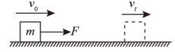
- （15分）（1）如图，一个质量为 m 的物体，初速度为 v₀，在水平合外力 F（恒力）的作用下，运动一段时间 t 后，速度变为 v_{t}。根据上述情境，利用牛顿第二定律推导动量定理，并写出动量定理表达式中等号两边物理量的物理意义。
（2）在一些杂技表演中可以看到，杂技演员平躺在水平地面上，其腹部上平放着一块大石板，另一人用铁锤猛击大石板，石板裂开而人没有受伤。现用下述模型分析探究：
若大石板质量 M = 80 kg，铁锤质量 m = 5 kg，铁锤以速度 v₁ = 6 m/s 落下，打在石板上反弹，反弹速度 v₂ = 1 m/s。铁锤与石板的作用时间约为 t₁ = 0.01 s，由于缓冲，石板与杂技演员腹部的作用时间较长，约为 t₂ = 0.5 s。请利用动量定理分析说明石板裂开而人没有受伤的原因。

